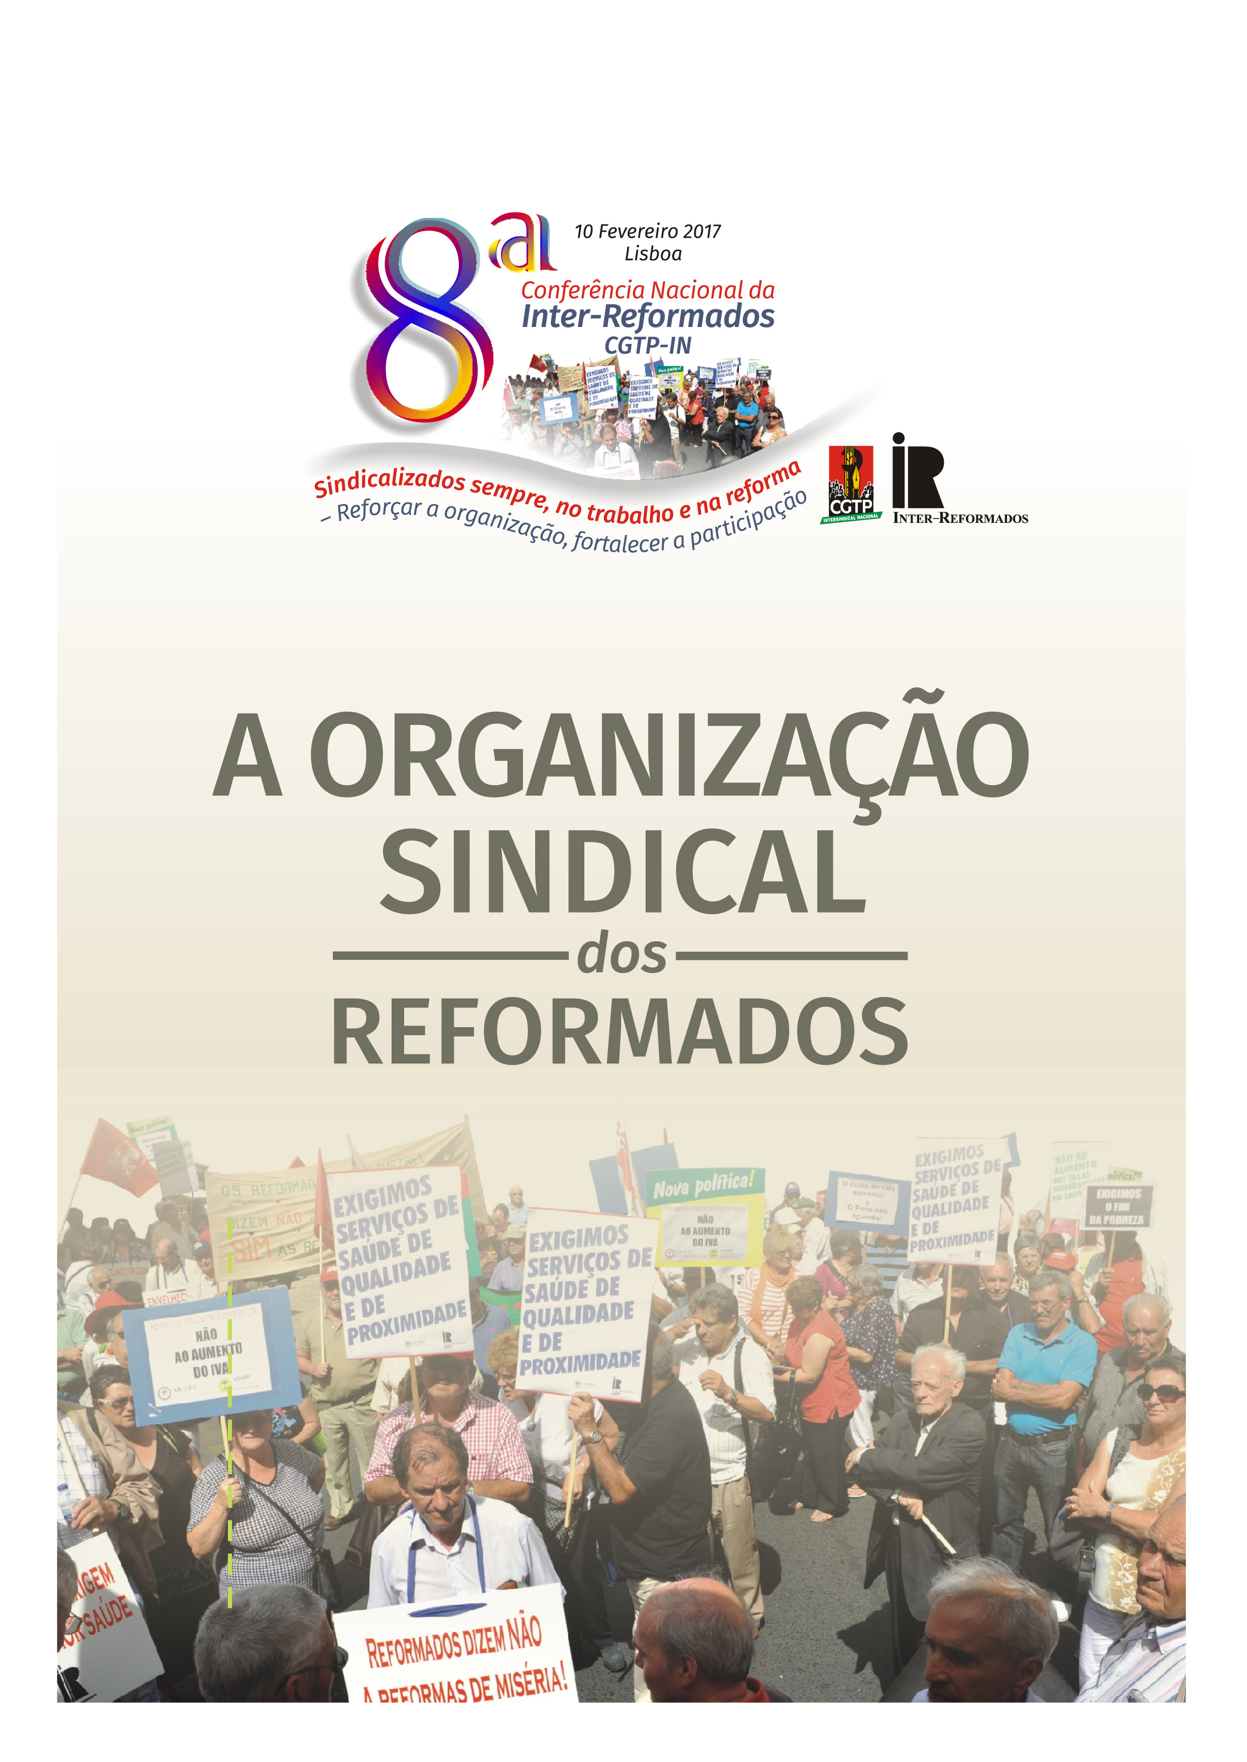


A ORGANIZAÇÃO SINDICAL DOS REFORMADOS

ÍNDICE

1. Introdução 3
2. Estruturação 4
3. Reforço da organização 4
3.1 No plano geral 4
3.2 No plano da IR 5
3.3 No plano dos Sindicatos, Uniões e Federações 6
3.4 No plano das Comissões de Reformados 7
3.4.1 Constituição de uma Comissão de Reformados 7
3.4.2 Manutenção da vinculação dos Reformados 8
3.4.3 Medidas de organização e gestão 8
3.4.4 Comunicação/informação 9
3.4.5 Actividades socioculturais 10
4. Cooperação com organizações de reformados 11

A ORGANIZAÇÃO SINDICAL DOS REFORMADOS

1. Introdução

A Inter-Reformados/CGTP-IN (IR), que comemorou em 2015 o seu 25º aniversário, é a organização específica da CGTP-IN para os trabalhadores reformados, aposentados e pensionistas, inseridos na estrutura do Movimento Sindical Unitário (MSU).

Força de progresso social e de emancipação dos trabalhadores, a CGTP-IN sempre se bateu em defesa dos trabalhadores, dos seus salários e direitos, das funções sociais do Estado e, designadamente, de um Sistema Público de Segurança Social, incorporando na sua acção e reivindicação a defesa dos direitos dos trabalhadores na velhice - seja dos que estão reformados, seja dos que ainda estão no activo. É nessa linha que, em 1990, potenciando o contributo e a disponibilidade de quadros sindicais reformados experientes e dedicados, lança as bases de uma organização sindical de reformados – a INTER-REFORMADOS – com o objectivo de alargar e reforçar a ligação, aos respectivos sindicatos, dos trabalhadores sindicalizados quando passam à situação de reforma e, por essa via, através da sua estruturação e acção, a partir dos sindicatos, contribuir para o reforço da luta pelo direito à protecção na velhice e para a elevação da consciência dos trabalhadores no activo de que essa é, também, a sua luta presente.

Nos últimos anos, num quadro de agravamento da exploração e de retrocesso no plano dos direitos dos reformados e dos trabalhadores no activo, de desemprego e emigração, em condições difíceis, muitos reformados são chamados a assumir novas responsabilidades de suporte no plano familiar. A intervenção sindical pela protecção na velhice é, assim, inseparável da luta pelo emprego com direitos e por melhores salários, em cada empresa e sector. Por isso, os reformados são também parte activa nas múltiplas lutas travadas pelos trabalhadores e pelas populações e nas diversas expressões da vida associativa.

O aumento da idade da reforma e a redução dos valores das pensões são expressões do retrocesso na protecção da velhice, afirmando o papel central da luta dos trabalhadores para a defesa dos direitos no presente e para o direito à reforma e a uma pensão digna no futuro. A luta em defesa de pensões dignas diz, assim, respeito não só aos reformados, mas também a todos os trabalhadores. Ela expressa a necessária solidariedade entre os trabalhadores reformados, mas igualmente com os trabalhadores no activo.

Neste contexto dinâmico, a nossa organização, com uma já larga experiência de luta e um património social imenso, terá de saber potenciar o enquadramento sindical dos trabalhadores que, nesta nova fase da sua vida, podem desempenhar um papel importante na dinâmica de luta do MSU.

Importa reflectir sobre aspectos organizacionais da nossa estrutura e, em especial, sobre os métodos de trabalho e as prioridades para a acção a prosseguir, com vista ao reforço do contributo da organização sindical dos reformados para os objectivos de acção da CGTP-IN.

2. Estruturação

A nível nacional, a Inter-Reformados/CGTP-IN desenvolve a sua actividade a partir dos seus órgãos próprios – Conferência Nacional, Direcção Nacional e Comissão Permanente – em articulação, com as áreas de Organização Sindical e de Políticas Sociais da CGTP-IN, de acordo com a natureza, princípios, objectivos e orientações da Central Sindical.

Neste quadro, a sua acção privilegia a articulação com os Sindicatos, Federações e Uniões incentivando à dinamização da sua acção própria:

- Os Sindicatos promovem e apoiam a constituição, o funcionamento regular e a intervenção das Comissões de Reformados (CR), tendo como objectivos a manutenção da ligação ao sindicato dos trabalhadores que passam à condição de reformados, o aprofundamento do conhecimento da situação dos reformados do respectivo sector, a dinamização de iniciativas próprias, de debate, culturais e recreativas, a par da dinamização de lutas específicas e da participação nas lutas sindicais mais gerais.

- As Uniões dinamizam e coordenam a actividade das CR dos sindicatos na sua região, de acordo com as orientações dos seus órgãos próprios e da CGTP-IN e em estreita articulação com a IR.

- As Federações dinamizam e coordenam a actividade das CR dos sindicatos do seu sector, de acordo com as orientações dos seus órgãos próprios e da CGTP-IN e em estreita articulação com a IR.

3. Reforço da organização

3.1 No plano geral
Linha comum e prioritária de acção em todos os níveis das estruturas sindicais é, a par da dinamização da constituição e da intervenção de comissões específicas nos sindicatos, o incentivo à realização de iniciativas que contribuam para o esclarecimento, a mobilização e a manutenção da vinculação dos trabalhadores reformados aos respectivos sindicatos, tendo em vista o reforço da unidade na acção.

3.2 No plano da IR

O reforço da IR é inseparável do estímulo permanente à criação e funcionamento das comissões de reformados, a partir da estrutura sindical, do permanente conhecimento da natureza da actividade que desenvolvem, da promoção da troca de experiências entre elas, da valorização da sua acção, bem como do incentivo a uma actividade que associe as acções de carácter cultural e lúdico ao aprofundamento do conhecimento dos problemas dos reformados em cada sector, da defesa das reivindicações dos reformados à defesa dos direitos dos trabalhadores, em matéria de protecção social na velhice.

O reforço da IR é, ainda, fundamental no trabalho de articulação e na promoção das acções que, a partir da organização sindical dos reformados, associe as suas reivindicações específicas às reivindicações fundamentais dos trabalhadores, incluindo o seu direito à protecção social na velhice.

A evolução positiva, registada durante o mandato cessante, no que respeita à criação e activação de novas comissões sindicais de reformados e aos compromissos assumidos para a tomada de medidas organizativas favoráveis ao desenvolvimento da sua acção, constitui um investimento a prosseguir e a consolidar no próximo mandato.

Orientações prioritárias:

- Aprofundar o conhecimento da acção das comissões de reformados dos sindicatos e das federações do sector público e privado, incentivando e conhecendo melhor a sua actividade, procedendo ao levantamento das Comissões de Reformados existentes, dos seus objectivos de trabalho e prioridades, contribuindo para a definição de prioridades de intervenção no apoio à superação das fragilidades organizativas e de funcionamento;

Aprofundar o acompanhamento das comissões de reformados das Uniões e Federações e do seu papel de coordenação, das Comissões de Reformados dos respectivos sindicatos;

- Incentivar a valorização e divulgação das acções e posições das comissões de reformados pelos respectivos sindicatos, bem como posições e acções da IR em toda a estrutura da CGTP-IN, Federações, Uniões, Sindicatos e junto dos reformados, nomeadamente, através do seu Boletim Informativo e página na Internet;

- Incentivar a edição de documentos e outras formas de comunicação dirigidas aos trabalhadores reformados, a partir dos sindicatos, das estruturas sectoriais e distritais.

3.3 No plano dos Sindicatos, Uniões e Federações

Do “Programa de Acção – 2016-2020”, aprovado no XIII Congresso da CGTP/IN, destaca-se:

“É dever dos Sindicatos, dinamizar o reforço da organização específica dos reformados, adoptando medidas organizativas para a constituição de comissões de reformados, necessidade que deve, igualmente, ser considerada nas Uniões e Federações, estimulando a que estas comissões, assumindo o papel de coordenação nas respectivas regiões e sectores, se insiram no trabalho nacional da Inter-Reformados.”

A criação e o reforço das comissões de reformados nos Sindicatos, Federações e Uniões dependem e são indissociáveis do papel que é exercido pelos activistas sindicais reformados que a integram e que delas são responsáveis. O que não dispensa, antes exige, que as suas estruturas sindicais promovam a adequada articulação com as respectivas direcções, de modo a proporcionar os apoios e incentivos considerados adequados.

É, ainda, importante que seja dada uma especial atenção ao alargamento, a mais activistas sindicais reformados, das comissões específicas existentes ou a criar.

Na luta travada contra a política do anterior governo PSD/CDS-PP, foi patente a convergência e a unidade entre os reformados e os trabalhadores no activo, nas acções de massas do MSU com expressão de rua. Na nova fase da vida política nacional, a luta pela defesa, reposição e conquista de direitos continua a ter um forte potencial de unidade e convergência entre os trabalhadores reformados e os trabalhadores no activo, que é necessário incentivar e dinamizar.

Orientações prioritárias:
- Designação de dirigente do Sindicato, da Federação e da União para acompanhar e estabelecer ligação às respectivas comissões de reformados;

- Articulação da acção e inserção de membros das Comissões de Reformados dos sindicatos nas comissões de reformados das Uniões e Federações e no trabalho nacional da IR”;

- Criar linhas de trabalho adequadas, visando o contacto com os trabalhadores sindicalizados que se encontram próximos da idade de reforma, elevando a sua consciência da importância da luta em defesa do direito à reforma e a uma pensão digna e da manutenção da sua ligação e vinculação ao sindicato após a passagem à reforma.

- Valorização do papel da Comissão de Reformados nas estruturas sindicais e acompanhamento da sua actividade, dinamizando a discussão dos seus problemas específicos, procurando integrar e articular reivindicações que também interessam aos reformados;
- Estímulo à participação em actividades sócio culturais que fortaleçam o convívio e a camaradagem entre reformados e entre estes e os trabalhadores no activo e potenciem a unidade na acção.

3.4 No plano das Comissões de Reformados

Tendo em conta experiências positivas neste domínio do trabalho sindical com os reformados e salvaguardando as diferentes realidades, a IR avança algumas orientações, que podem ser úteis à criação e desenvolvimento das Comissões de Reformados dos Sindicatos, base em que assenta todo o trabalho da IR.

Constituição de uma Comissão de Reformados

- O trabalhador reformado fornece uma contribuição valiosa, pela sua disponibilidade, experiência e conhecimento da realidade laboral. O Sindicato deve, assim, criar uma Frente de Trabalho dos Reformados. Para tal, é indispensável manter actualizados os dados pessoais constantes dos ficheiros do Sindicato e é necessário assegurar a sua ligação aos reformados e dos reformados ao Sindicato, seja por via da manutenção da qualidade de associados, seja através de outras formas de vinculação, atendendo às normas estatutárias em vigor e a cada realidade concreta.

- Nos casos em que os estatutos sindicais prevejam a manutenção da condição de sindicalizado dos trabalhadores reformados e fixem a quotização a estabelecer, esta deverá ser a mínima possível, de modo a não dificultar a sua participação. Os reformados podem, sempre, contribuir para o Sindicato voluntariamente e nos montantes que considerem adequados, seja por via da entrega de donativos regulares, seja periódicos. A não contribuição financeira, designadamente nos casos não regulados estatutariamente, não pode, em caso algum, constituir obstáculo à constituição e funcionamento das Comissões de Reformados.

- É no âmbito desta Frente de Trabalho dos Reformados que será criada a Comissão de Reformados, a qual pode ter uma estrutura própria, consagrada em regulamento ou nos estatutos do sindicato. A necessidade de adquirir uma estrutura formal não é imprescindível e poderá resultar da dinâmica da sua actividade e do seu crescimento. Sugere-se a criação de um pequeno Secretariado (com um Coordenador), que dinamizará a actividade e assegurará as condições para o funcionamento regular da CR. A ligação às Uniões e Federações será assumida pelo Coordenador ou outro elemento do Secretariado.

- Com o desenvolvimento das actividades da CR, pode ser vantajosa a criação de áreas de trabalho que mobilizem mais associados na sua organização e gestão.

- Considera-se adequada a designação de um dirigente do Sindicato para acompanhar, regularmente, a Frente de Trabalho dos Reformados. Paralelamente, deve prever-se a possibilidade de a Comissão de Reformados se fazer representar em reuniões dos órgãos do Sindicato, sempre que os assuntos em discussão ou a propor o justifiquem. Deste modo, reforça-se a integração da área de actividade dos reformados na dinâmica do sindicato, ao mesmo tempo que o Sindicato envolve a organização específica nos objectivos, prioridades e acções de luta do Sindicato.

3.4.2 Manutenção da vinculação dos Reformados

- Envolvimento dos delegados sindicais na divulgação da Frente de Trabalho dos Reformados e das suas actividades e do interesse em que os trabalhadores se mantenham ligados ao seu sindicato, para além do termo da sua carreira profissional; utilizar os plenários sindicais para essa divulgação.

- Coordenação, com a direcção sindical, da eventual participação, sempre que tal se justifique, de elementos da CR, em plenários de trabalhadores nas respectivas empresas ou serviços, com a missão de reforçar a luta sindical e sensibilizar para a importância da manutenção da ligação ao Sindicato ao longo da vida.

3.4.3 Medidas de organização e gestão

- É importante a disponibilização pelo Sindicato de espaço próprio e de outras condições materiais para o trabalho da sua CR.

- Ficheiro de sócios reformados: colaboração activa da CR na criação/actualização regular deste ficheiro, de cuja qualidade depende a dinamização dos reformados do sindicato. É obtido a partir dos ficheiros dos sócios em que o campo “data da reforma” já foi preenchido, ou por outros meios considerados eficazes. Mas deverá ser completado com a pesquisa de reformados que já saíram do sindicato. O ficheiro poderá conter, entre outros, os seguintes elementos: nome, morada, telefone, telemóvel, endereço de e-mail, data de nascimento, data de passagem à reforma, data do pagamento da última quota, empresa/serviço.

- Atendimento aos sócios reformados com periodicidade estabelecida.

- Elaboração dos documentos de síntese das actividades desenvolvidas e a desenvolver, a integrar nos Planos e Relatórios de Actividade do Sindicato e para conhecimento da IR.

- Constituir um arquivo estruturado com a documentação da CR.

- Reuniões:

- Periodicidade regular, sempre à mesma hora e, de preferência, no mesmo dia da semana;
- Efectuar registo de presenças e elaborar, previamente, uma Ordem de Trabalhos;
- Definir objectivos e prioridades para a acção que respondam às necessidades e problemas identificados;
- Divulgar os documentos mais relevantes emitidos pelo MSU, pela IR, pelo Sindicato e pela própria CR;
- Recolher assinaturas de petições e divulgar e participar noutras iniciativas do MSU;
- Utilizar meios audiovisuais que possam contribuir para a dinamização do grupo. Exemplo: exibição de vídeos da CGTP-IN, do Sindicato e fotos/vídeos da CR em iniciativas próprias ou do MSU.

3.4.4 Comunicação/informação

- Envio de uma carta aos associados próximos da aposentação, propondo e fundamentando as vantagens da manutenção da sua vinculação ao sindicato; o texto da carta deve, ainda, fazer referência aos direitos estatutários dos reformados, ao valor da quota (se aplicável), à existência de uma comissão de reformados, seus objectivos, principais actividades e local das reuniões.

- Emissão de tarjeta/cartazete com apelo à manutenção da ligação dos reformados ao Sindicato, para afixação nos locais por eles mais frequentados.

- Emissão de comunicados da CR, sobre os temas/acontecimentos com especial interesse para os reformados do sindicato e dos reformados em geral, incluindo a mobilização para acções da CGTP-IN/IR; envolvimento dos elementos das CR na sua difusão.

- Realização de Plenários e Encontros para os sócios reformados sobre temas reivindicativos/lutas, com a presença de membros da direcção do Sindicato, de convidados do MSU ou de outros que com ele cooperem e que ajudem à sua dinamização.

- Informação (cartas, e-mail, sms) aos associados, sobre as iniciativas reivindicativas e as lutas (manifestações, tribunas, etc.) e as actividades socioculturais promovidas pela CGTP-IN, pela Inter-Reformados e pelo MURPI.

- No “site” do Sindicato, criar uma página dedicada aos reformados, devidamente estruturada, para onde a CR remeterá informação relacionada com os reformados.

- No boletim ou outra publicação do Sindicato, distribuído aos associados, disponibilizar um espaço para os reformados, a ser redigido por elementos da CR, com notícias da sua actividade e/ou artigos sobre temas relevantes para os reformados.

- Afixação de informação da CR nos placards sindicais nos refeitórios das empresas/instituições frequentados por reformados.

- Feitura de pano(s) da CR para usar nas manifestações/concentrações. Para além da mensagem curta e incisiva adequada à fase actual da luta dos reformados, deve(m) conter uma clara identificação do Sindicato e da IR. O pano, complementado com bandeiras do Sindicato e da IR, facilita a identificação e favorece a agregação em espaço próprio dos reformados ligados a um sindicato.

3.4.5 Actividades socioculturais

Sendo prioritária, numa organização sindical, a área reivindicativa, o plano sociocultural assume também grande importância no processo de aproximação e envolvimento de reformados em torno do seu sindicato e deve ser estimulado.

Visitas a museus, exposições e outros centros de interesse cultural, são exemplos de iniciativas que podem ser realizadas com baixos custos para os participantes, e que poderão estar ligadas a comemorações ou factos relevantes do sindicalismo, do trabalho ou da nossa democracia. Ou ainda encontros, passeios, almoços, entre outras jornadas de confraternização, como as que são promovidas pelo próprio Sindicato, pela IR, ou por outras organizações sindicais.

4. Cooperação com organizações de reformados

Na luta pela concretização das reivindicações a aprovar na sua 8ª Conferência e em defesa dos direitos dos trabalhadores reformados, aposentados, pensionistas e idosos, a IR promoverá os contactos e as formas de cooperação com outras organizações, que considere adequadas à prossecução dos seus objectivos.

A IR continuará a cooperar com estruturas de reformados de natureza não sindical, tendo por base o respeito mútuo e adoptando as formas de convergência que, em cada situação concreta, defendam os interesses dos reformados, dando especial atenção e prioridade ao seu relacionamento com o MURPI, atendendo à sua natureza combativa e unitária e à identidade de valores partilhados por ambas as organizações.

Integrada na luta solidária dos reformados a nível internacional, a IR manterá a sua participação na organização de reformados da Confederação Europeia de Sindicatos (FERPA/CES) e na organização de Pensionistas e Reformados da Federação Sindical Mundial, onde detém o estatuto de organização observadora.

Lisboa, 10 de Fevereiro de 2017

A 8ª Conferência Nacional da INTER-REFORMADOS/CGTP-IN

